Informacja o Szkole Podstawowej Nr 2 im. Mikołaja Kopernika w Olecku w tekście łatwym do czytania i zrozumienia (ETR)

Gdzie jesteśmy?
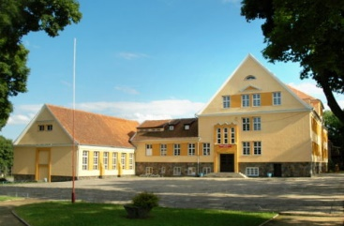
Nasza Szkoła znajduje się przy ul. Słowiańskiej 1 w Olecku. Zdjęcie u góry pokazuje jedno z wejść do szkoły.

Osoby z problemami w chodzeniu i osoby poruszające się na wózku mogą skorzystać z wejść, które znajdują się przy placu zabaw.
To jest zdjęcie wejścia przy placu zabaw.

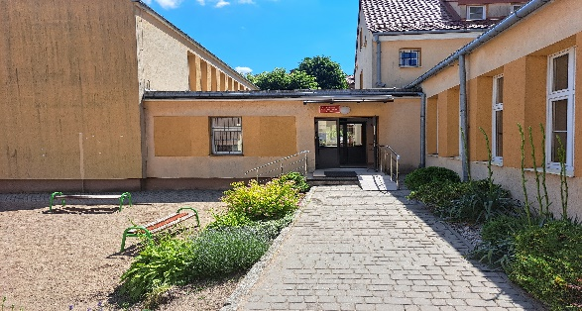
To jest zdjęcie wejścia niedaleko placu zabaw.

Kto tu pracuje?
Szefem szkoły jest dyrektor. Dyrektorem Szkoły jest pani Iwona Narkiewicz – Bielska. Dyrektorowi w pracy pomaga wicedyrektor oraz inni pracownicy szkoły. W szkole pracują nauczyciele.

Co robimy?
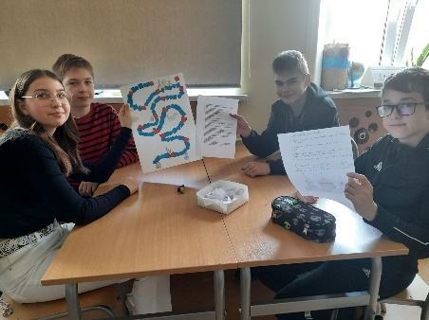
- Zajmujemy się uczeniem i wychowaniem dzieci w wieku od 5 do 14 lat.
- Nauka w szkole jest bezpłatna.
- Zajęcia obowiązkowe odbywają się pięć dni w tygodniu: poniedziałek, wtorek, środa, czwartek, piątek.

Kontakt z pracownikami szkoły
Sekretariat czyli biuro szkoły to miejsce, gdzie możesz załatwić wiele swoich spraw. Sekretariat szkoły czynny jest:
- poniedziałek, od godziny 7.00 do godziny 15.00
- wtorek, od godziny 7.00 do godziny 15.00
- środę, od godziny 7.00 do godziny 15.00
- czwartek, od godziny 7.00 do 15.00
- piątek, od godziny 7.00 do godziny 15.00
Jeśli chcesz się z nami skontaktować telefonicznie, zadzwoń na numer 87 520 20 86
Możesz też wysłać e-mail na adres: sp2@olecko.edu.pl
Możesz napisać pismo i wysłać je na adres:
Szkoła Podstawowa Nr 2 im. Mikołaja Kopernika
ul. Słowiańska 1
  - Olecko

Wszystkie informacje o szkole możesz znaleźć na stronie SP2 Olecko

